CONCERT MEPHISTO DUO / vendredi 11 avril 2014
20H30 CAP FERRET salle de la Forestière

Découvrez le Duo Mephisto, Lauréat du TIM 2012 en 4 mains à 1 et 2 pianos.
Concert gratuit, réservation conseillée.

PROGRAMME MUSICAL :

F. Schubert Duo en la mineur 'Lebensstürme', D 947  A. Dvoràk 'Légendes', Opus 59 (Extr.)  F. Poulenc Sonate | F. Liszt ‘Marche et Cavatine de Lucie de Lammermoor de Donizetti’, S. 628a  F. Poulenc Concerto pour deux pianos et orchestre

Ici en vidéo dans la festive Rhapsodie Espagnole de Ravel. http://youtu.be/mhQaw8EQVWc.
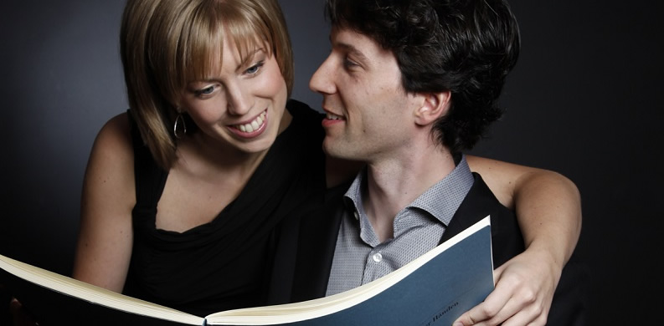

Les pianistes Katrijn Simoens et John Gevaert forment le duo de piano Mephisto. Depuis leur début en 2007, le duo enchaîne les succès internationaux tant aux compétitions prestigieuses que sur scène.
Le duo a remporté le 1er prix et tous les prix spéciaux en 2011 du Concours International Grieg à Oslo, le 1er prix et prix spécial à la 5ème édition du 'Concours International de Piano Quatre à Mains' à Valberg (France, déc 2010), le prix spécial au 11e Concours International de Musique de Chambre à Almere (Pays-bas, juin 2011) et le 2e prix à la 15e édition du 'Torneo Internazionale di Musica' à Paris (juin 2012). Le couple s'est rencontré au Conservatoire d'Anvers où ils ont étudié avec Levente Kende et Heidi Hendrickx. Ensuite, ils se sont perfectionnés au Conservatoire d’Amsterdam chez Jan Wijn et Willem Brons.

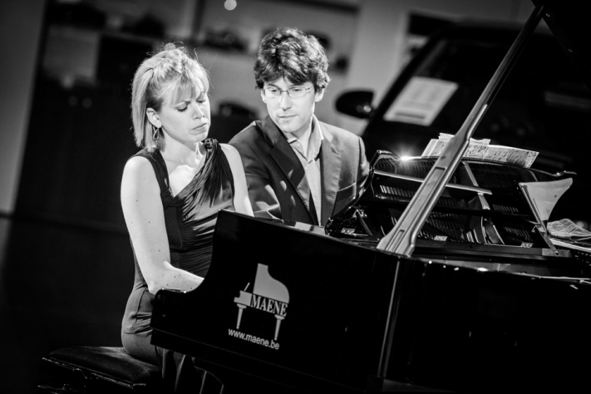
Le duo a été remarqué pour sa virtuosité, sa palette sonore, alliées à une sensibilité et intimité émouvantes. Invités aux Festivals de Klara, le Festival Grieg à Oslo et le festival 'Chamber Music Session' à Kiev, le duo a joué dans des salles prestigieuses comme l'Opéra de Lyon, le château de Versailles, le Palais des Beaux-Arts et La Monnaie à Bruxelles, deSingel à Anvers et le Concertgebouw à Bruges. Premier album en 2013 avec des œuvres de Franz Liszt et Richard Wagner pour le label Klara en collaboration avec EMI Music Belgium.
http://www.capferretmusicfestival.com/billetterieenligne.html

SAMEDI 12 AVRIL de 10h à 12H30

Préselections Tournoi International de Musique / 12 avril / CAP FERRET LA FORESTIERE

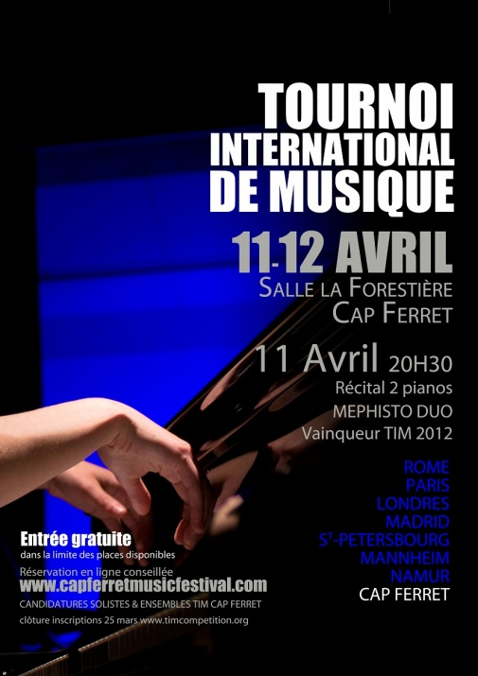
L’association Sons d’Avril et la ville de Lège-Cap Ferret accueillent pour la troisième année consécutive les Présélections du Tournoi International de Musique le premier week-end des vacances de printemps.
Le TIM se déroule dans une quinzaine de capitales européennes avec environ 4000 participants provenant de 80 pays ; les lauréats sont engagés directement pour des tournées rémunérées en Europe. Les préselections sont publiques.

Le ou les meilleurs candidats présélectionnés le 12 avril 2014 reçoivent une bourse pour les masterclass de l'Académie du Cap Ferret Music Festival.
Tous les présélectionnés sont dispensés des éliminatoires du Concours International Leopold Bellan à Paris .

PROGRAMME ET PARTICIPANTS

15H 17H TABLE RONDE : "de l'utilité des Concours"

avec les membres du jury et Caroline Batt, pianiste intervenante.

10h15 MUSIQUE DE CHAMBRE  • Aedona  Virginie Magimel, flûte et France-Anne Thoor, guitare  - M. Castelnuevo-Tedesco Sonatina (1er mouvement)  - M. D. Pujol Candombe de los buenos tiempos de Dos aires candomberos  10h30 CORDES  • Marie-Cécile Jean - violoncelle  - R. Schumann Adagio et Allegro  • Pierre-Pascal Jean - alto  - W. Walton Concerto (1er mvt) | 11h CHANT • Claire Baudouin - soprano  - G. Donizetti O luce di quest'anima  - W. A. Mozart Martern aller Arten  • Marilena Fontanella - soprano  G. Verdi Ave Maria  Negro Spiritual You can tell the world  11h30 MARIMBA  • Roberto Maqueda Domínguez  - G. Scelsi Ko Tha I  - J. Druckman Reflections on the Nature of Water
LE JURY
Président du jury Hervé Alexandre Secrétaire général de l’Ecole des Beaux Arts de Bordeaux Ancien directeur adjoint du Conservatoire National de Région de Bordeaux. Ancien directeur du CEFEDEM de Bordeaux.
Luigi Fait Président du Concours, critique musical de l’Observatoire du Vatican pendant 30 ans, responsable des programmes de musique classique à la RAI jusqu’en 1998.
Heyoung Park Professeur à l’Ecole Normale de Musique de Paris, présidente des ½ finales du Concours International de Musique d’Osaka, directrice des concerts « Sunrising » à la maison de la Corée (Paris).
Hélène Berger Pianiste concertiste compositeur, professeur CRD Issy les Moulineaux, directrice artistique du Cap Ferret Music Festival et directrice adjointe du Concours Bellan.
Véronique Bonnecaze, professeur à l'École Normale de Musique de Paris, directrice artistique des concerts de midi, vice-présidente du Concours international Francis Poulenc.
Federico Fait Directeur du TIM, ancien directeur artistique de Orsanmichele à Florence, chargé de communication de l'Orchestre Symphonique de Rome
Max Vandermaesbrugge Pianiste,critique musical, inspecteur honoraire de l’Enseignement artistique en Communauté française de Belgique, professeur honoraire au Conservatoire royal de Bruxelles.
Antonyne Lecocq Professeur au Conservatoire royal de Bruxelles. Elle s'est produite avec le pianiste Daniel Blumenthal et le vibraphoniste Guy Cabay; spécialiste du mélodrame . Directrice du Antonymax Theater

entrée libre

